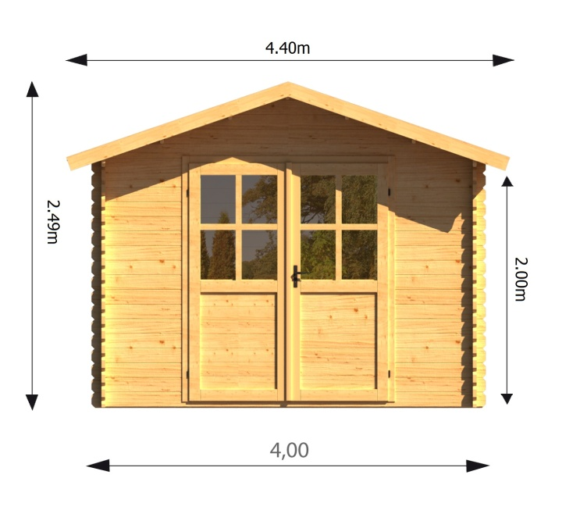
ABRI DE JARDIN
34 mm
Ref :ARES 4030.01

- sans plancher(option)
-matière pin du Nord sec
-èpaisseur 34 mm double rainurage
-sol 4x3m
-interieures 3.80x2.80m
-hauteur faitage 2.5 m
-hauteur paroi 2 m
-lambri toit èpaisseur 20 mm
-avancée toit 50 cm
-porte double 161x187 cm
-1 fenêtre 138x101 cm
-simple vitrage èpaisseur 4 mm
-surface 15 m²
-couverture inclus bardeau canadian(rouge,noir vert,brun) garantie 10 ans

